ЯЗЫК UML

📌 Что такое UML?
UML — это графический язык моделирования, который используют разработчики и заказчики для обмена информацией о программных системах. общего назначения

🔑 Ключевые понятия:

1. Язык как система
- UML сравнивается с китайским языком: даже не зная точного произношения иероглифов, можно понять смысл
- В UML синтаксис и семантика выражены через графические конструкции (диаграммы, схемы)

2. Модели
- Основной способ передачи информации в UML
- Модель — это упрощённое представление объекта или системы
- Позволяет разбить сложную систему на части и изучить их отдельно
- Диаграмма = визуальное представление модели

3. Спецификация и визуализация
- Спецификация — точное описание требований, поведения системы
- Визуализация — позволяет всем участникам проекта легко понять необходимые элементы

4. Проектирование
- Позволяет создавать архитектурные решения
- Современные инструменты могут автоматически генерировать код из моделей
- Также возможно обратное: создание моделей из готового кода

5. Документирование
- Важная часть разработки (ещё Ройс подчёркивал это)
- UML предоставляет широкие возможности для создания документации
Этот текст описывает структуру и основные механизмы UML (Unified Modeling Language - унифицированный язык моделирования) согласно Гради Бучу.

Три основных элемента UML:
- Сущности - это "существительные" модели, основные объекты (например, классы, объекты, актеры)
- Отношения - связи между сущностями, показывающие как они семантически связаны друг с другом
- Диаграммы - визуальные представления моделей, которые показывают различные аспекты программной системы

Четыре общих механизма UML:

1. Спецификации
Детальное описание моделируемого объекта, которое существует "на заднем плане" диаграммы. Например, на диаграмме классов вы видите прямоугольник с названием класса, но в спецификации описаны все его атрибуты и методы.

2. Декорации (Adornments)
Визуальные элементы оформления, которые улучшают читаемость диаграмм (цвета, шрифты, дополнительные обозначения).

3. Механизмы классификации
Включают две основные пары:
- Классификатор/экземпляр (например, класс и конкретный объект)
- Интерфейс/реализация (контракт и его воплощение)
В UML существует более 30 стандартных классификаторов.

4. Механизмы расширения
Позволяют адаптировать UML под конкретные нужды:
- Ограничения (в фигурных скобках) - логические условия
- Стереотипы (<<...>>) - пользовательские типы элементов
- Помеченные значения {имя=значение} - дополнительные свойства
Простыми словами: UML - это как конструктор с деталями (сущности), инструкцией по их соединению (отношения) и чертежами (диаграммы), а механизмы позволяют настраивать этот конструктор под конкретные задачи.

Четыре общих механизма UML
Эти механизмы применяются ко всему языку моделирования и делают UML гибким и мощным инструментом.

1️⃣ Спецификации (Specifications)
Что это: Детальное описание моделируемого объекта, которое существует «на заднем плане» диаграммы.
Простыми словами:
- На диаграмме вы видите только прямоугольник с названием класса (визуальная часть)
- Но в спецификации хранится вся информация: атрибуты, методы, типы данных, ограничения

2️⃣ Декорации (Adornments)
Что это: Визуальные элементы оформления, которые улучшают читаемость модели.
Простыми словами: Это всё, что делает диаграмму понятнее:
- 🎨 Цвета (красный для важных классов)
- 🔤 Шрифты (жирный для заголовков)
- ➡️ Типы стрелок (сплошная, пунктирная)
- 📦 Иконки и символы
Пример:
- Класс можно показать как простой прямоугольник
- А можно добавить стереотип <<interface>> с иконкой
- Связь можно показать стрелкой разного типа (наследование, ассоциация, зависимость)

3️⃣ Механизмы классификации
Что это: Способы группировки и организации элементов модели.
Два основных механизма:

А) Классификатор / Экземпляр
1
2
- Класс — это шаблон, описание
- Объект — это конкретный экземпляр

Б) Интерфейс / Реализация
1
2
- Интерфейс — что объект ДОЛЖЕН уметь делать
- Реализация — КАК он это делает
Важно: В UML более 30 стандартных классификаторов (класс, интерфейс, компонент, узел, пакет и т.д.)

4️⃣ Механизмы расширения
Что это: Способы адаптировать UML под свои нужды, не меняя сам язык.
Три инструмента расширения:

А) Ограничения { }
Логические условия в фигурных скобках
Пример:
1
2

Б) Стереотипы << >>
Новые типы элементов на основе существующих
Пример:
1
2
3
4

В) Помеченные значения {имя=значение}
Дополнительные свойства элементов
Пример:
1
2
3
4

📊 Итоговая таблица
Механизм | Зачем нужен | Пример
Спецификации | Хранить полную информацию о модели | Атрибуты и методы класса
Декорации | Делать диаграммы понятнее | Цвета, шрифты, стрелки
Классификация | Организовывать элементы | Класс → Объект, Интерфейс → Реализация
Расширение | Настраивать UML под себя | <<entity>>, {max=100}

💡 Простая аналогия
Представьте, что вы конструируете мебель:
- Спецификации — чертежи с размерами каждого элемента
- Декорации — цвет лака, тип ручек, стиль
- Классификация — разделение на «стулья», «столы», «шкафы» и конкретные экземпляры
- Расширение — возможность добавить свои типы мебели (например, «трансформер») с особыми свойствами

Основные понятия UML:

1. Объект (Object)
- Сущность с уникальностью, которая инкапсулирует состояние и поведение
- Пример: «Мой любимый пирожок»
  - Состояние: восхитительно пахнущий
  - Поведение: способен растаять во рту

2. Класс (Class)
- Описание множества объектов с общими атрибутами и операциями
- Это шаблон для создания объектов
- Пример:
  - Класс «Пирожок» (конкретный)
  - Абстрактный класс «Еда»

3. Интерфейс (Interface)
- Именованное множество операций (услуг)
- Определяет ЧТО можно сделать, но не КАК
- Пример: если пирожок остыл, микроволновка реализует интерфейс «Подогреватель»

4. Кооперация (Collaboration)
- Совокупность взаимодействующих объектов для достижения цели
- Пример: Домомучительница готовит плюшки → Карлсон их таскает

5. Действующее лицо (Actor)
- Внешняя сущность по отношению к системе
- Инициатор взаимодействия
- Может быть: ролью, другой системой или временем

6. Компонент (Component)
- Модульная часть системы
- Имеет четко определенные интерфейсы (что требует и что предоставляет)

7. Артефакт (Artifact)
- Результат работы в процессе разработки
- Примеры: исходный код, документация, исполняемые файлы

8. Узел (Node)
- Вычислительный ресурс (сервер, компьютер, устройство)
- На нем размещаются и выполняются компоненты и артефакты

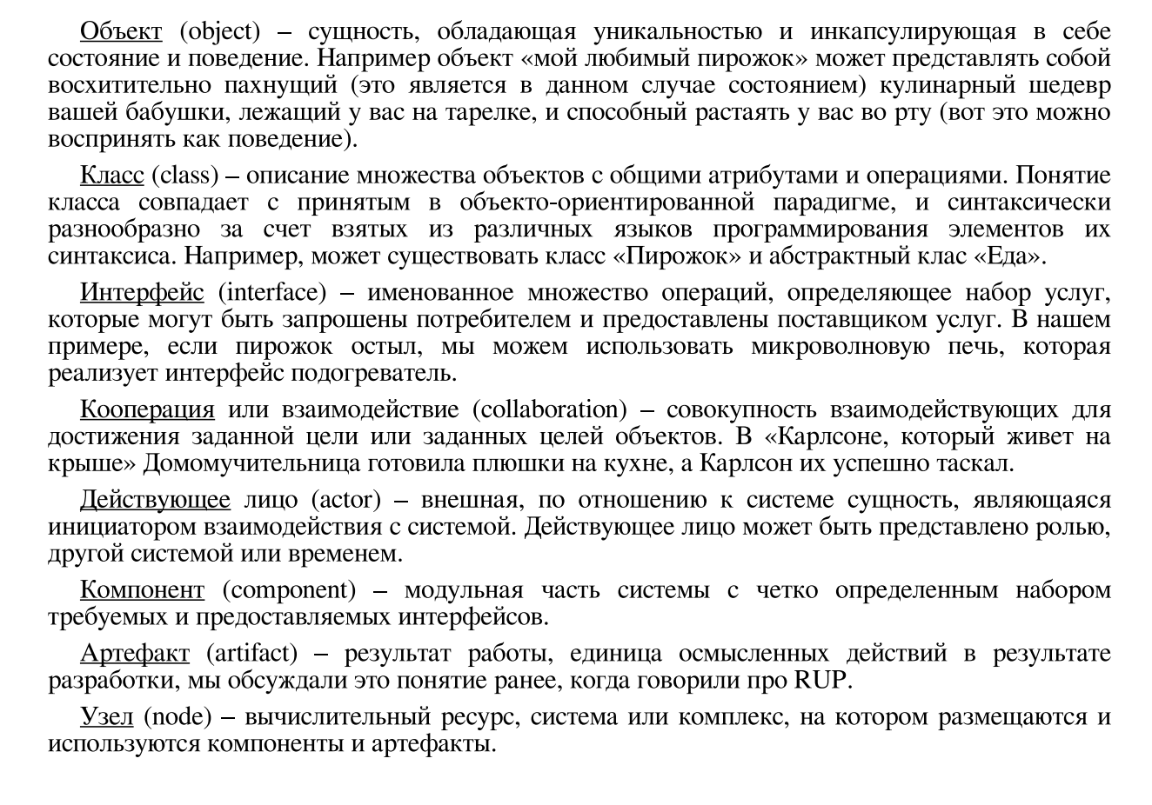

1️⃣ Прецедент (Use Case)
Вариант использования
Что это:
- Действие или набор действий, которые выполняет внешний пользователь (актор) с системой
- Производит важный результат для пользователя
Примеры из текста:
- 📦 «Заказать пирожки»
- 💡 «Получить рекомендацию пирожков»
Простыми словами: Это сценарий использования системы. Например:
- Пользователь → заходит на сайт → выбирает пирожки → оформляет заказ → получает заказ
- Это целый use case «Купить пирожки»

2️⃣ Состояние (State)
Что это:
- Период времени в жизни объекта
- Характеризуется уникальным набором внутренних атрибутов
- Объект ведет себя по-разному в разных состояниях
Примеры из текста:
- Карлсон без плюшек и варенья → состояние «Голоден» 😋
- Состояние может быть действием: «Низводить домомучительницу»

3️⃣ Деятельность (Activity)
Что это:
- Объединение множества действий в логически значимое целое
- Описывает бизнес-процесс или рабочий поток
Действие (Action) — простейшее вычисление или шаг

4️⃣ Дополнительные сущности

📦 Пакет (Package)
- Логическая группировка сущностей
- Не несет дополнительного смысла, кроме организации
- Как папка для файлов

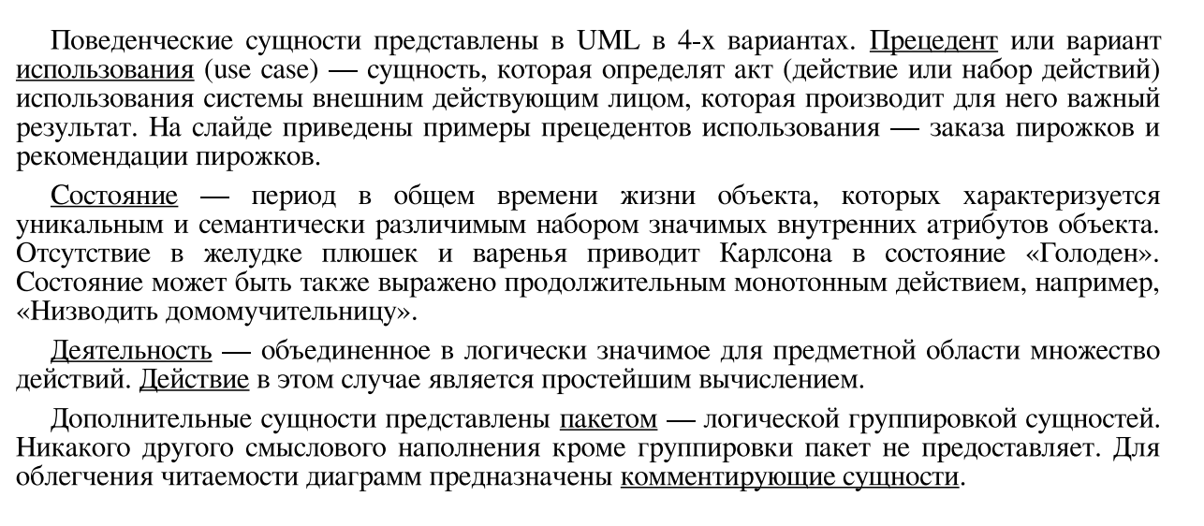

Диаграмма классов (Class Diagram)
Что показывает:
- Статическую структуру системы
- Классы, их атрибуты, методы
- Связи между классами (наследование, ассоциация, агрегация, композиция)

Диаграмма состояний (State Diagram / State Machine Diagram)
Что показывает:
- Жизненный цикл объекта
- Все возможные состояния объекта
- Переходы между состояниями (события, условия)
- Как объект реагирует на события

Диаграмма размещений (Deployment Diagram)
Что показывает:
- Физическую архитектуру системы
- Узлы (серверы, компьютеры, устройства)
- Артефакты (программы, базы данных, файлы)
- Как компоненты размещены на оборудовании
341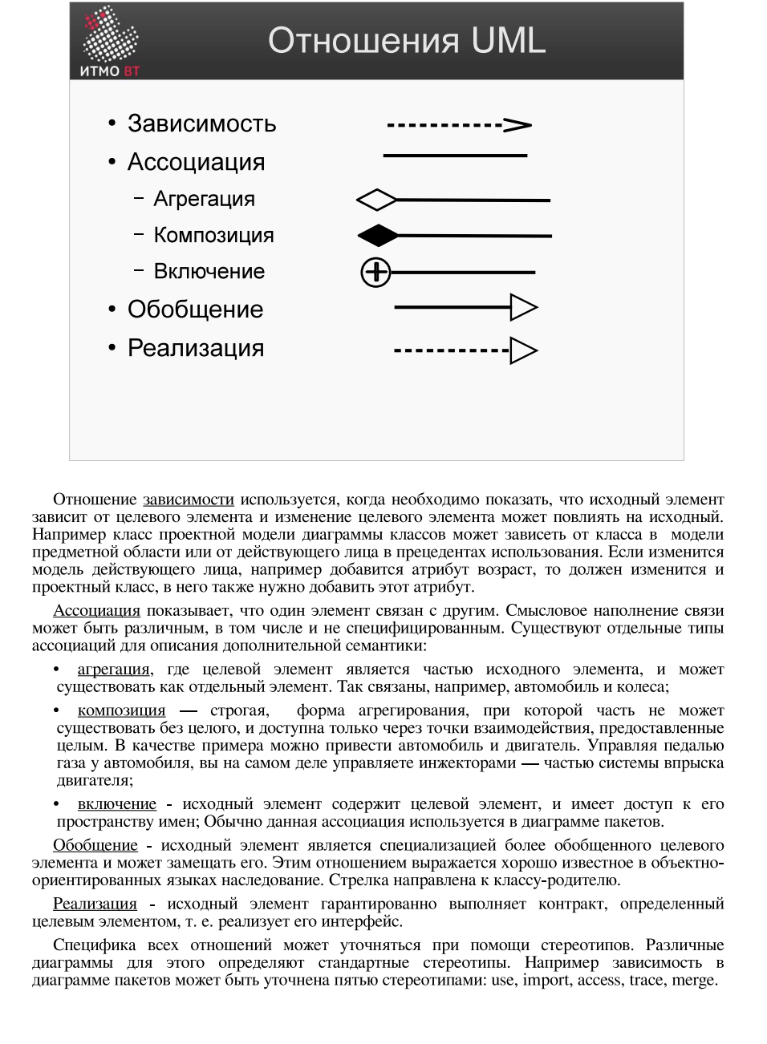

1. Зависимость (Dependency)
- Обозначение: Пунктирная линия с открытой стрелкой (- - ->).
- Суть: Один элемент зависит от другого. Если изменится «целевой» элемент (в который указывает стрелка), то изменится и «исходный».
- Пример: Класс в проекте зависит от класса из библиотеки. Если в библиотеке изменится метод, придется править и код проекта.

2. Ассоциация (Association)
- Обозначение: Сплошная линия (———).
- Суть: Общая связь между элементами. Показывает, что они как-то связаны, но характер связи может быть разным. У ассоциации есть три важных подвида:
  - Агрегация (Aggregation)
    - Обозначение: Ромбик на конце (незакрашенный) ◇———.
    - Суть: Отношение «часть — целое», но часть может существовать отдельно.
    - Пример из текста: Автомобиль и колеса. Если машину уничтожат, колеса можно снять и поставить на другую машину.
  - Композиция (Composition)
    - Обозначение: Закрашенный ромбик ◆———.
    - Суть: Жесткая связь «часть — целое». Часть не может существовать без целого.
    - Пример из текста: Автомобиль и двигатель (или педаль газа и инжекторы). Если нет машины, то и её конкретный двигатель в сборе не функционирует как часть этой системы.
  - Включение (Inclusion)
    - Обозначение: Кружок с плюсом ⊕———.
    - Суть: Исходный элемент содержит целевой и имеет доступ к его пространству имен.
    - Где используется: Чаще всего в диаграммах пакетов.

3. Обобщение (Generalization)
- Обозначение: Сплошная линия с треугольной стрелкой (——▷).
- Суть: Это то, что в программировании называется Наследованием.
- Логика: Исходный элемент является частным случаем (специализацией) целевого.
- Направление: Стрелка всегда указывает на родителя (более общий класс).
- Пример: Класс «Спорткар» наследуется от класса «Автомобиль».

4. Реализация (Realization)
- Обозначение: Пунктирная линия с треугольной стрелкой (- -▷).
- Суть: Один элемент гарантирует выполнение контракта, определенного другим элементом.
- Где используется: Чаще всего для интерфейсов. Класс «реализует» интерфейс.
- Пример: Класс «Принтер» реализует интерфейс «Печатающее устройство» (обещает, что у него будет метод print()).

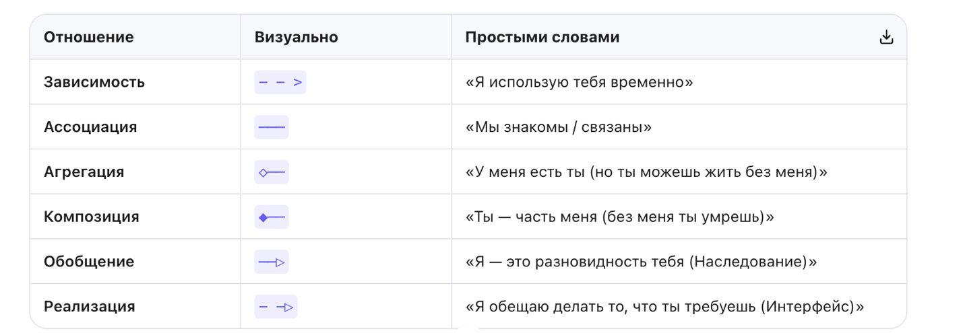

ПРЕЦЕДЕНТЫ ИСПОЛЬЗОВАНИЯ. USECASE-ДИАГРАММЫ - СОСТАВ, ВИДЫ СВЯЗЕЙ.
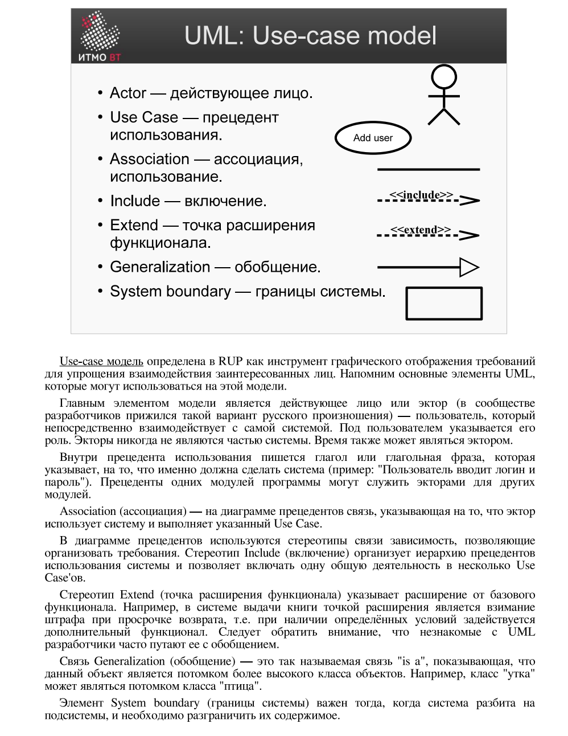
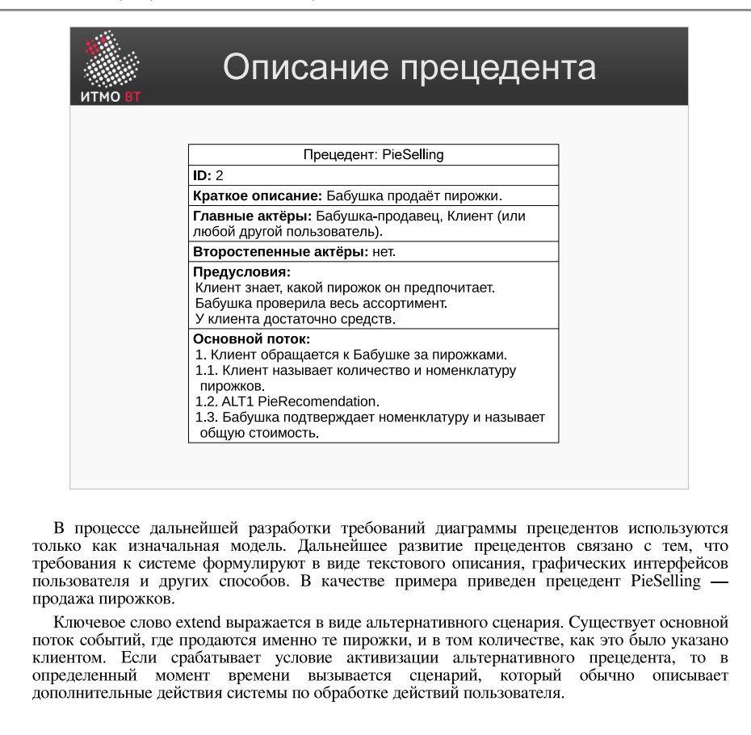

Прецедент использования – это описание взаимодействия внешних пользователей (акторов) с системой для достижения конкретной цели, определяющее функциональные требования к ПО. Он описывает последовательность действий, включая основные и альтернативные (extend) сценарии.

Требования и их категоризация. Атрибуты требований.
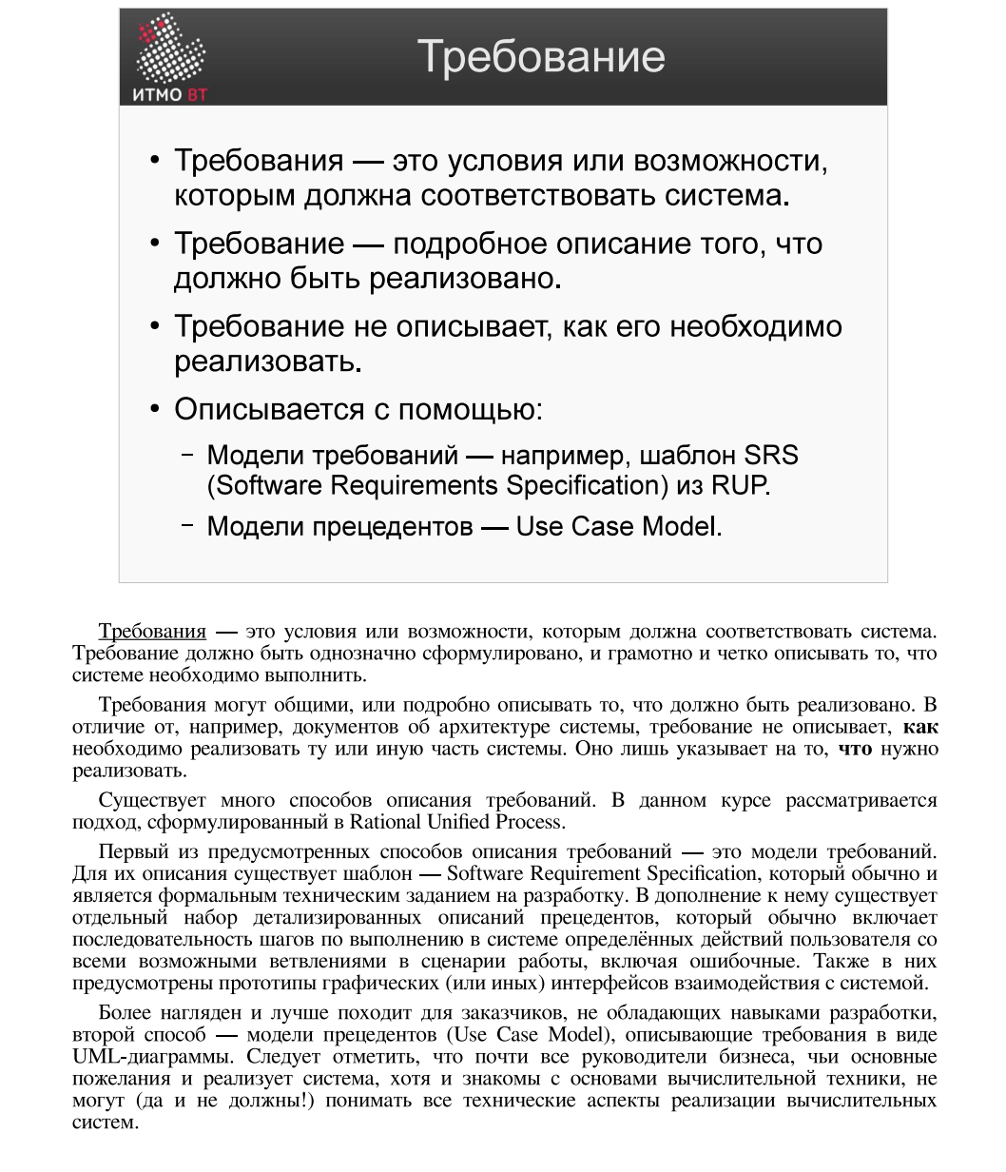
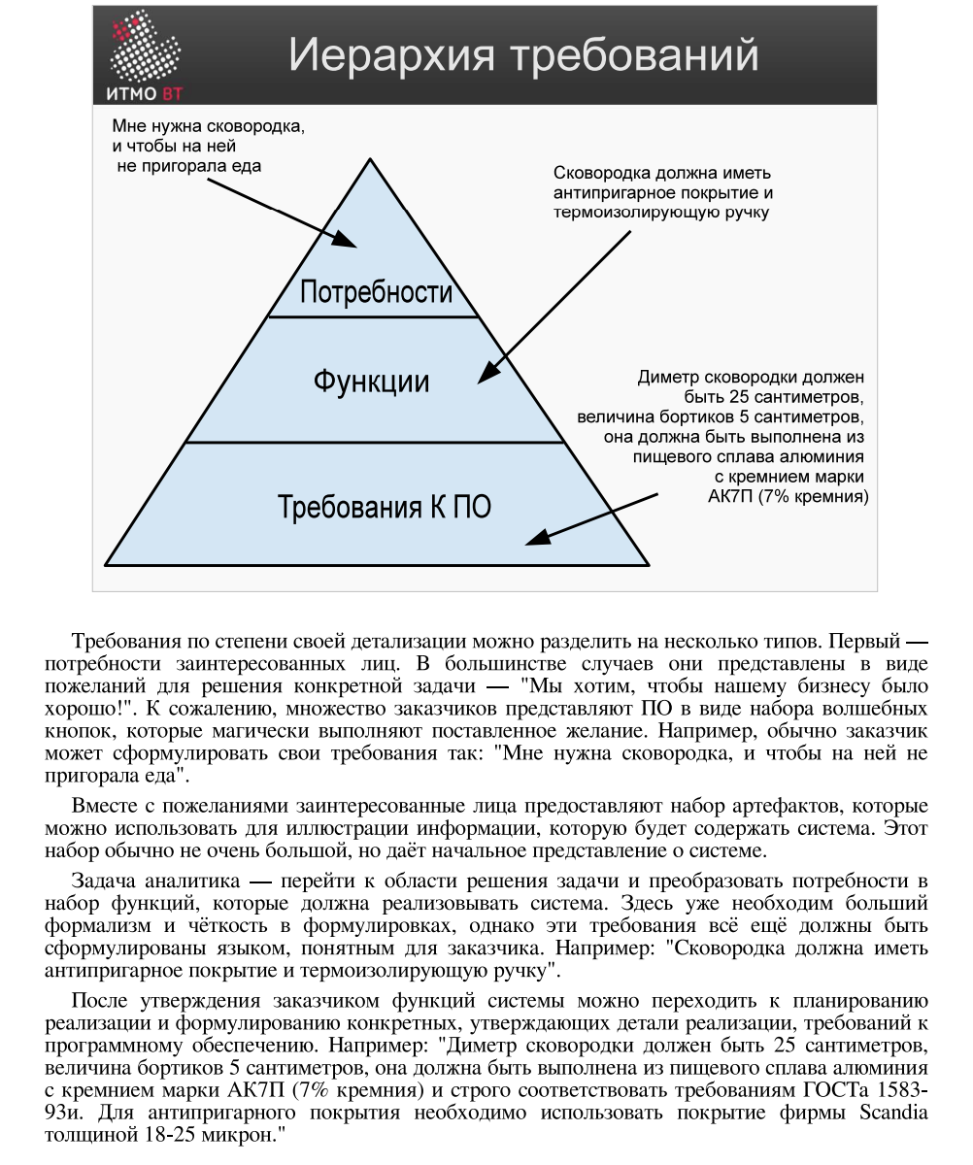
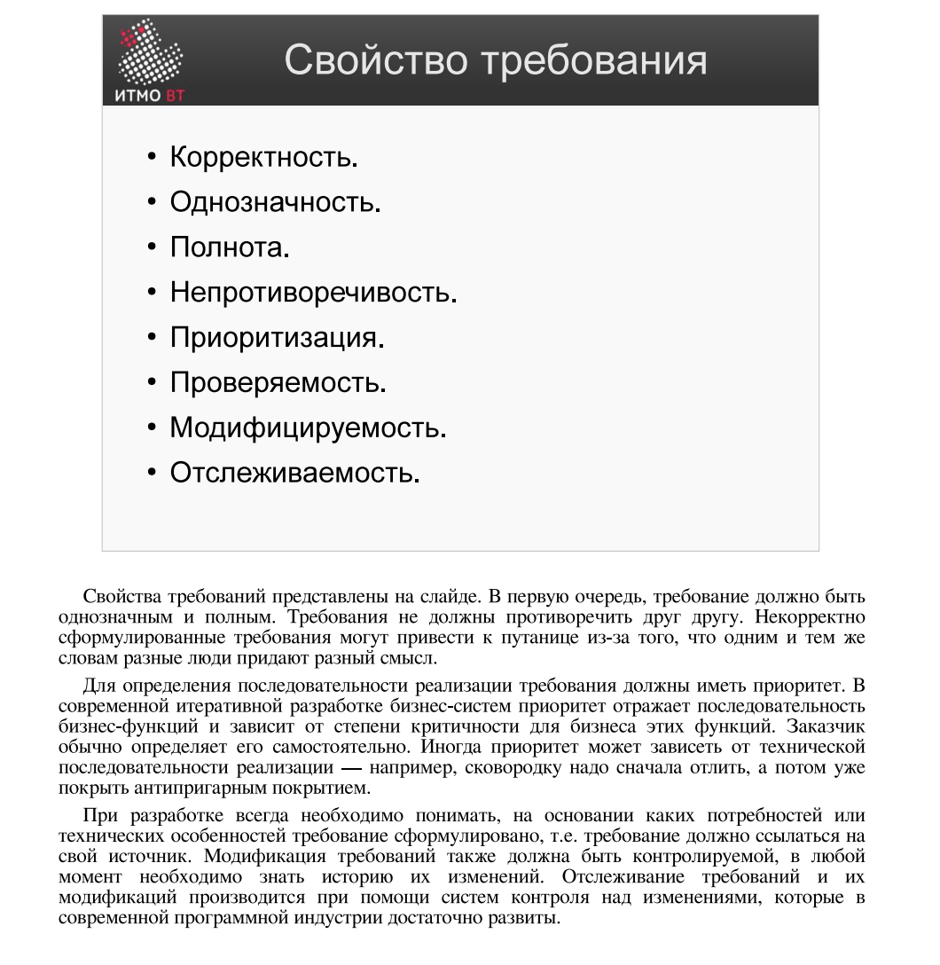
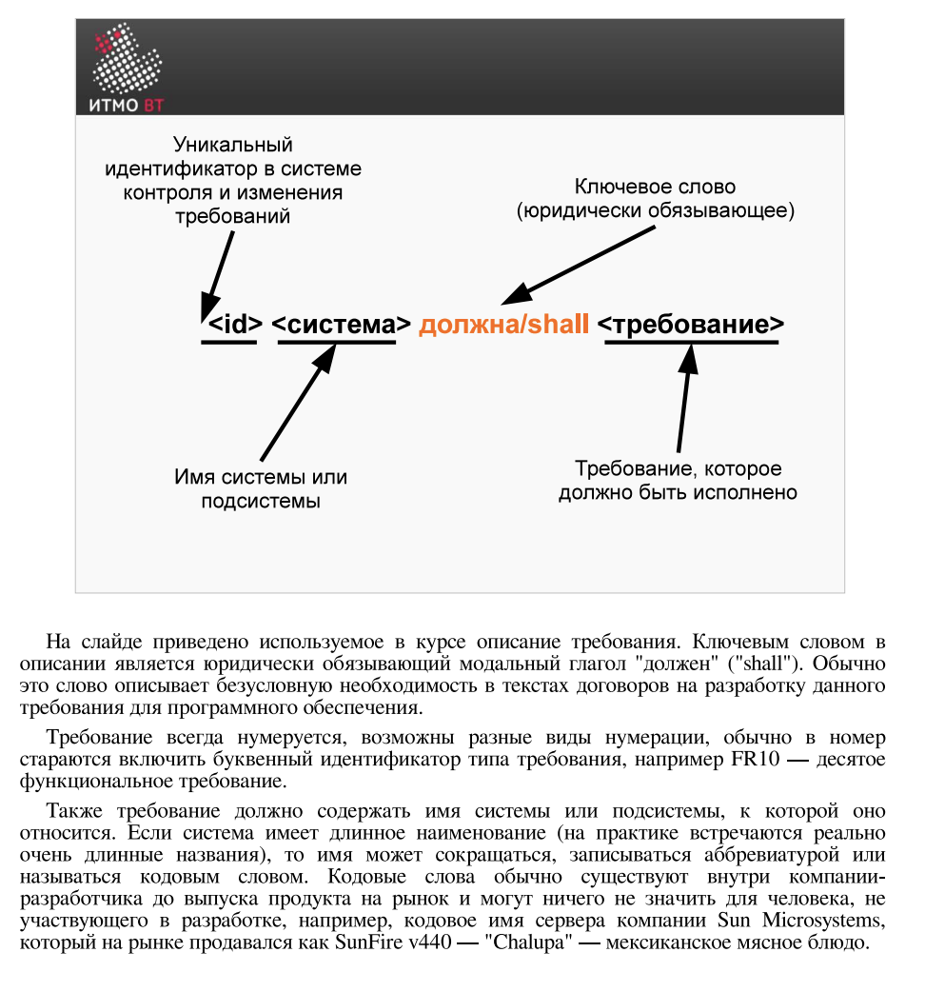
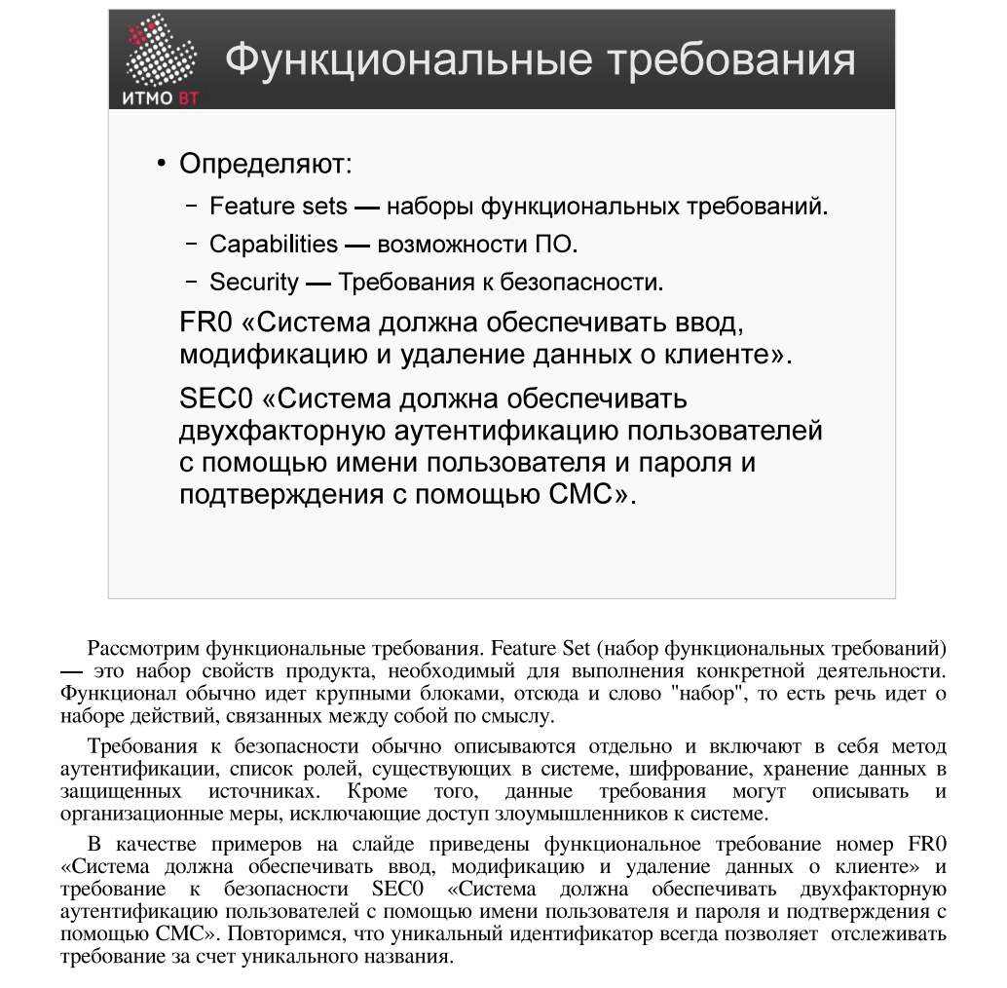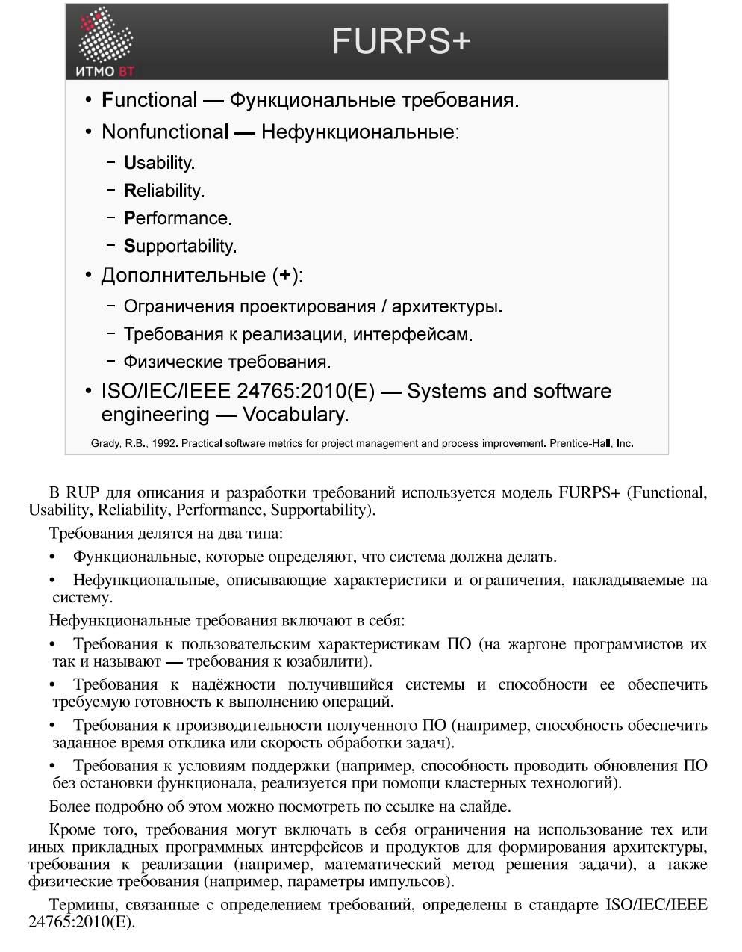
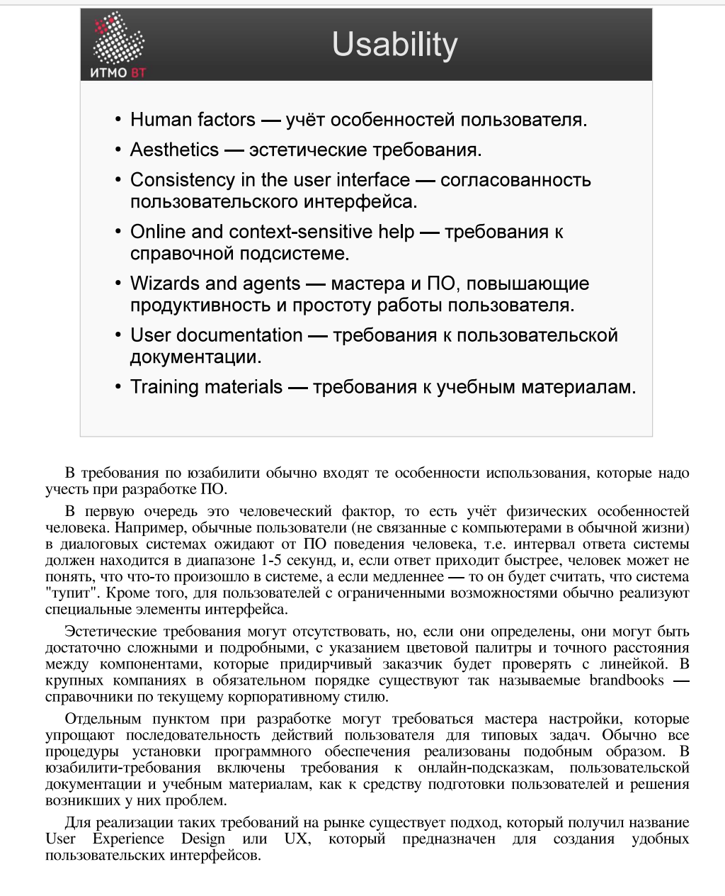
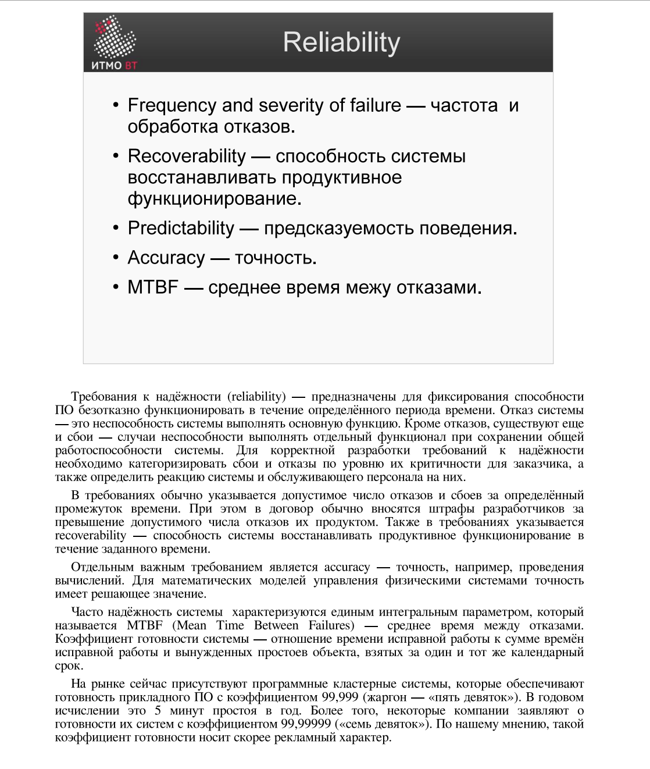
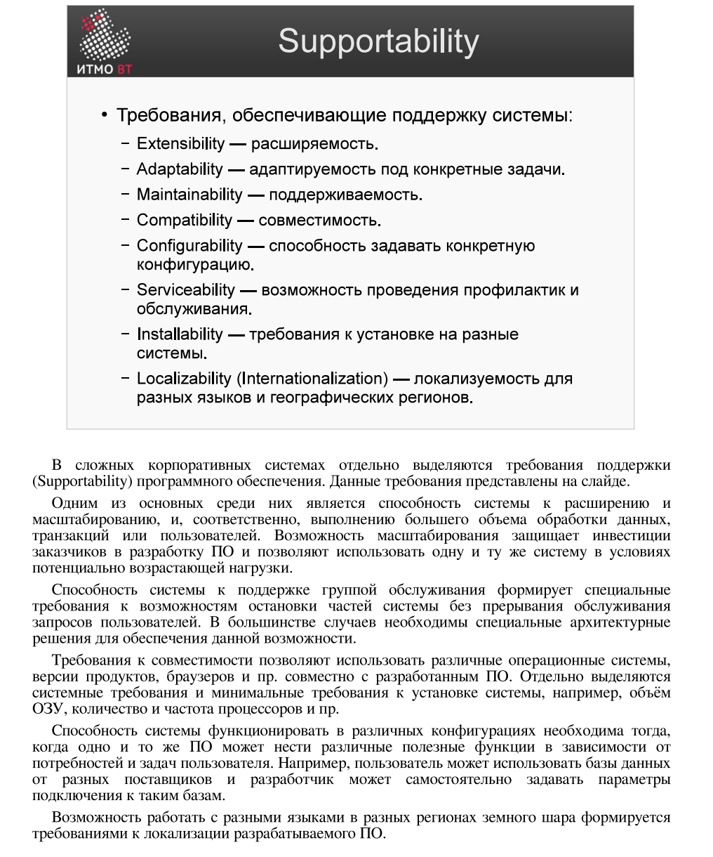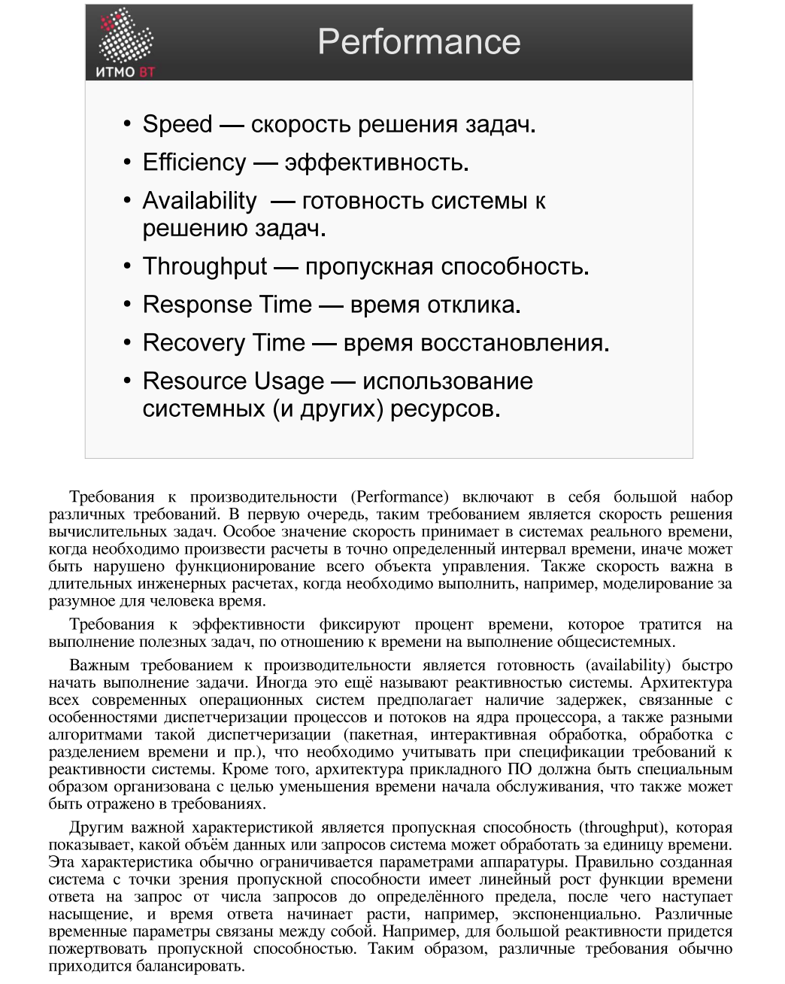
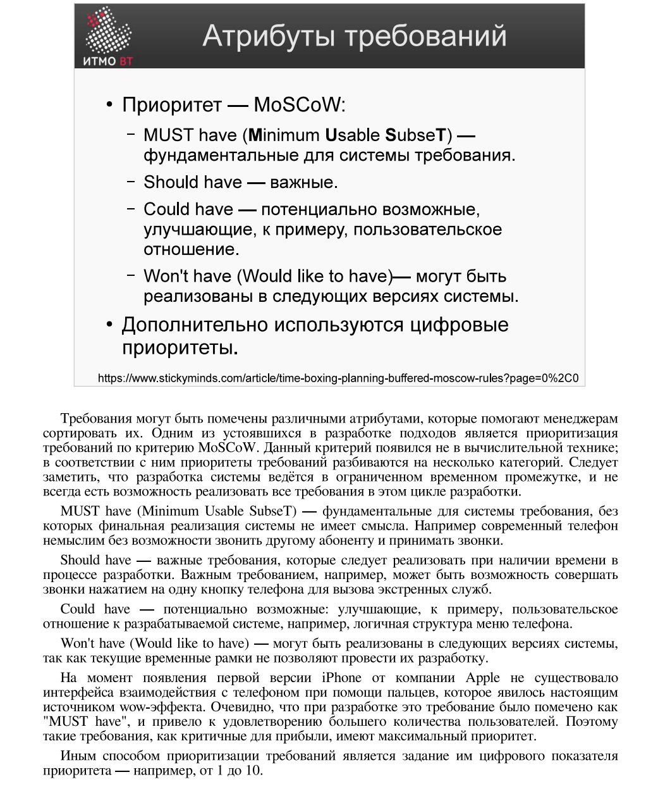
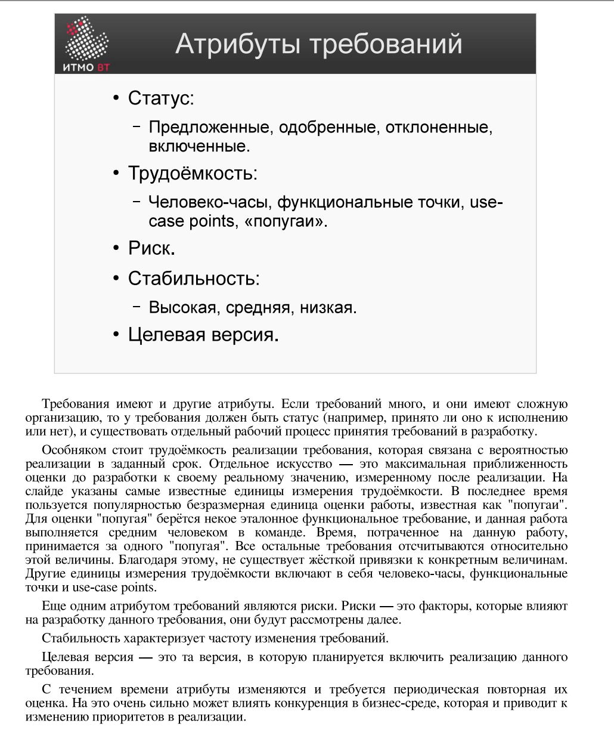
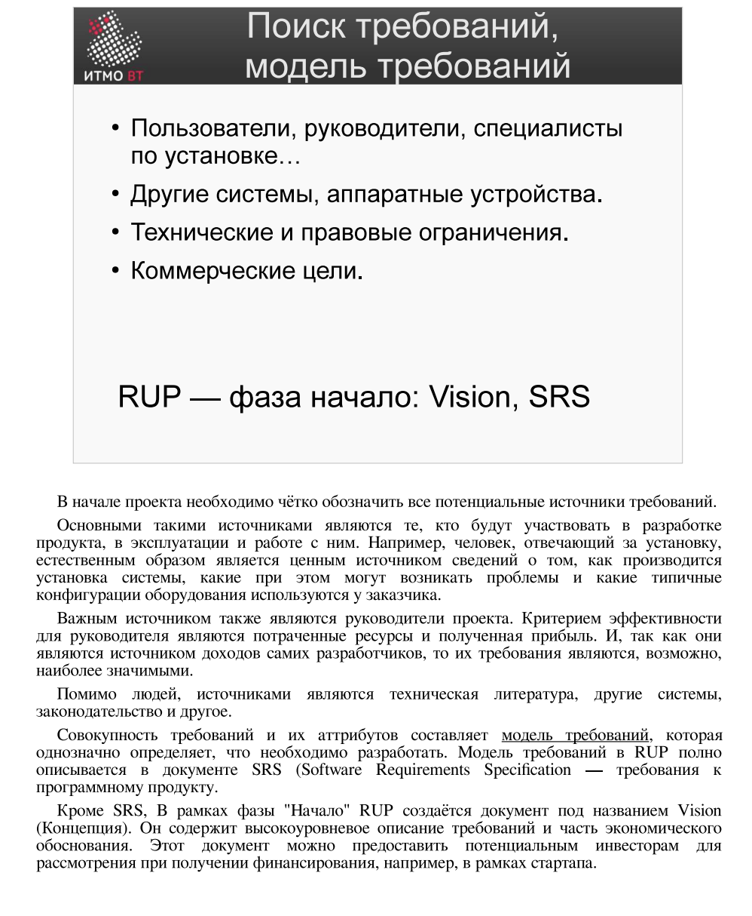

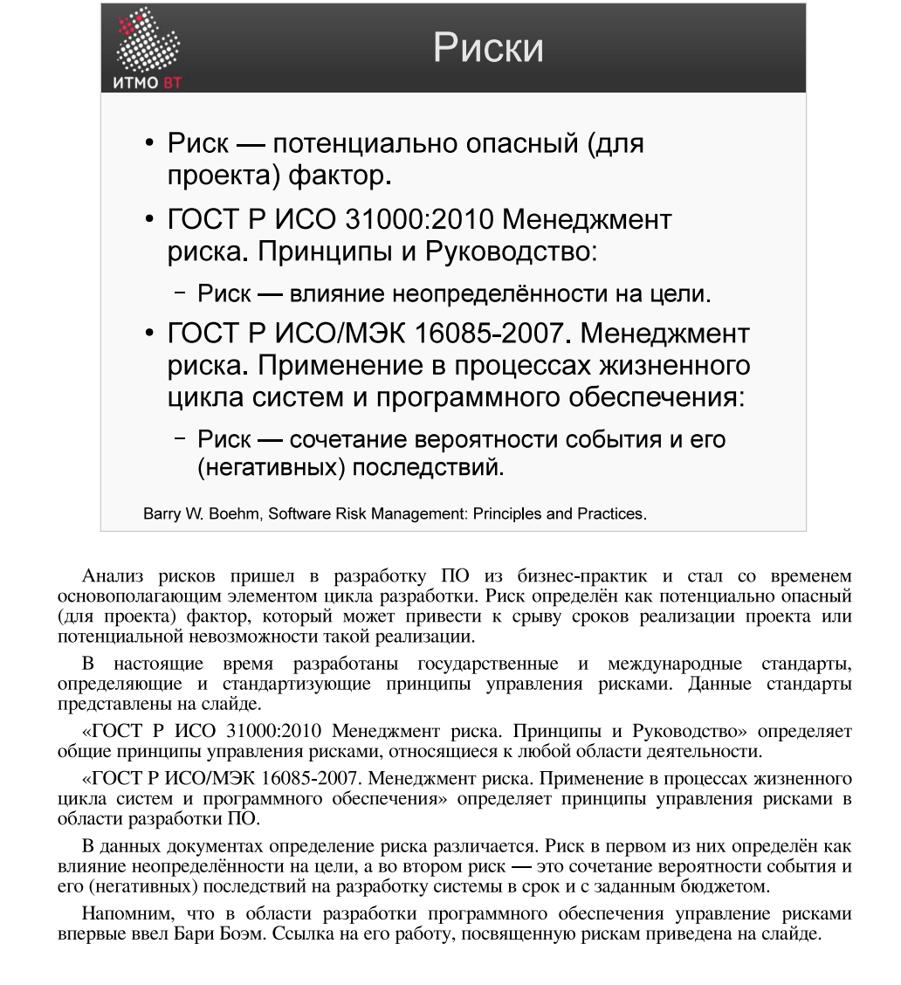
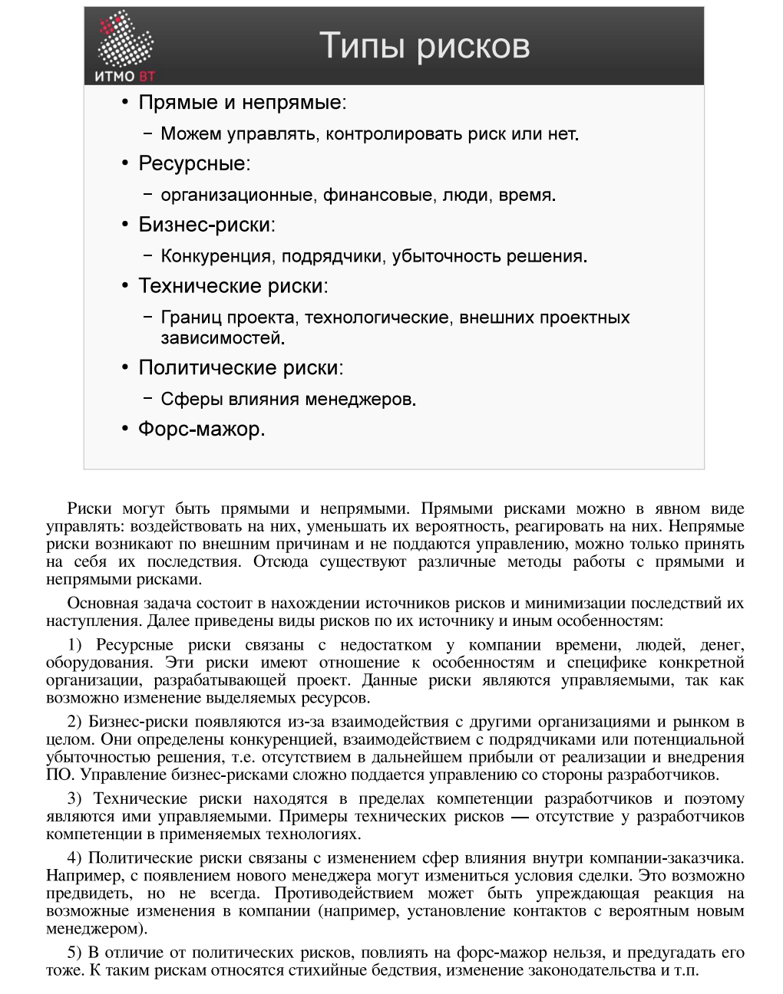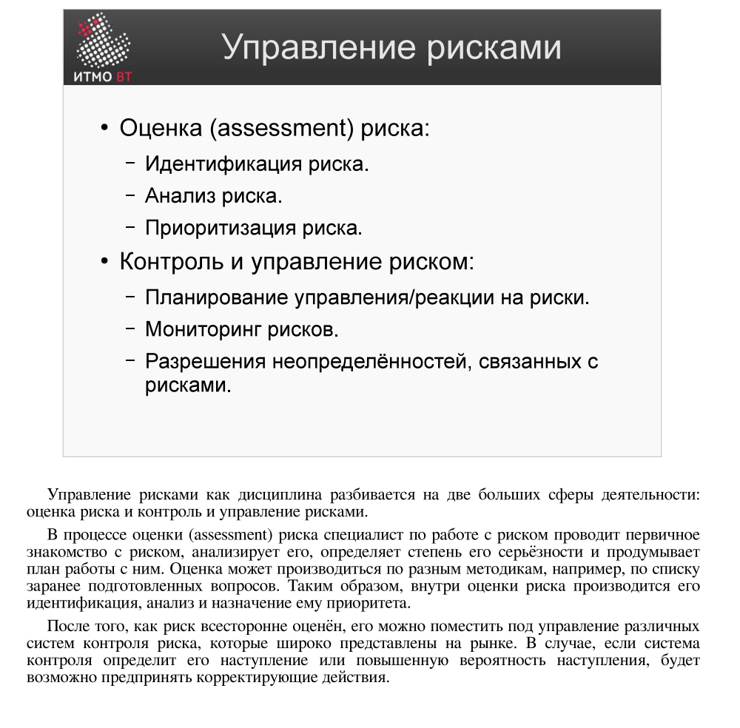
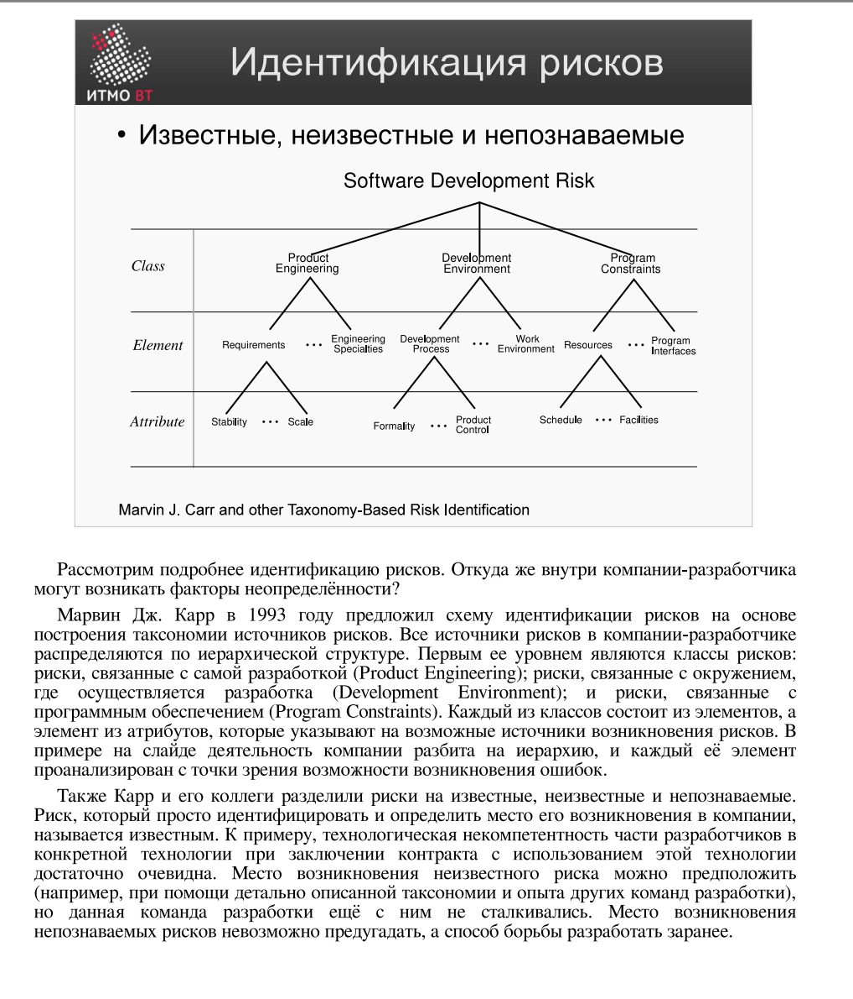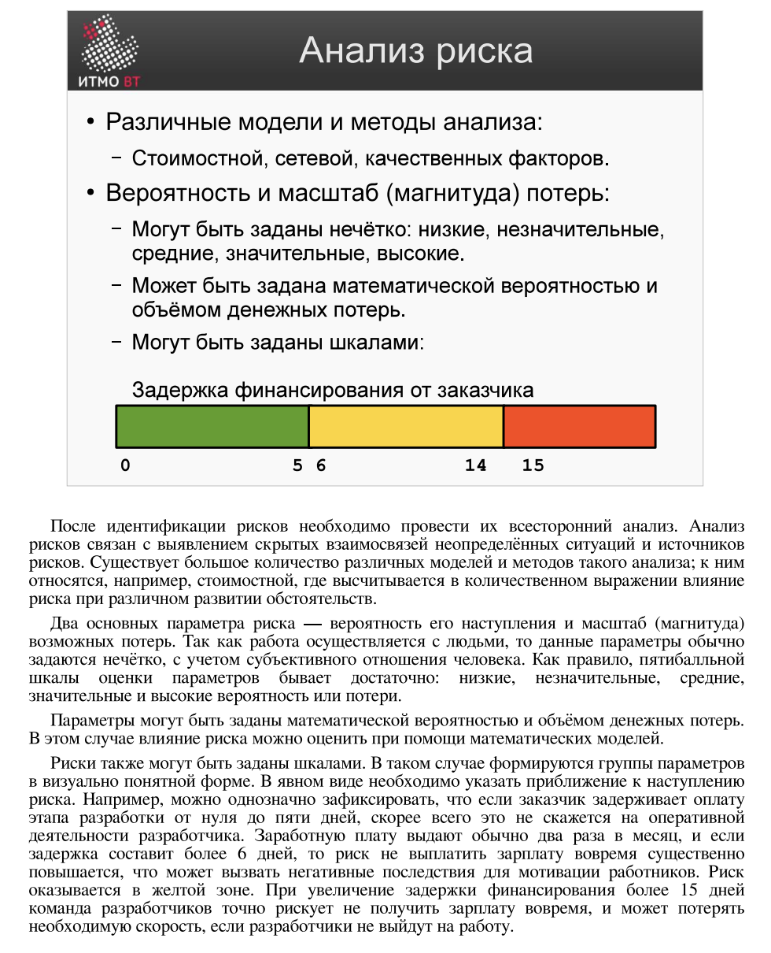
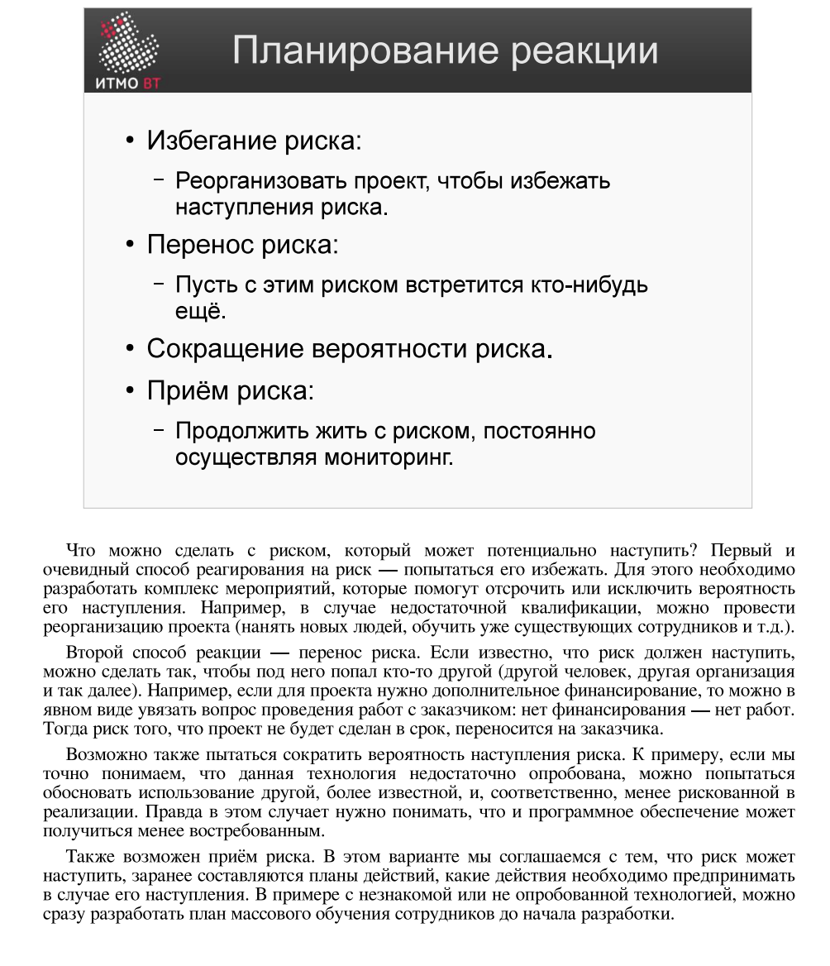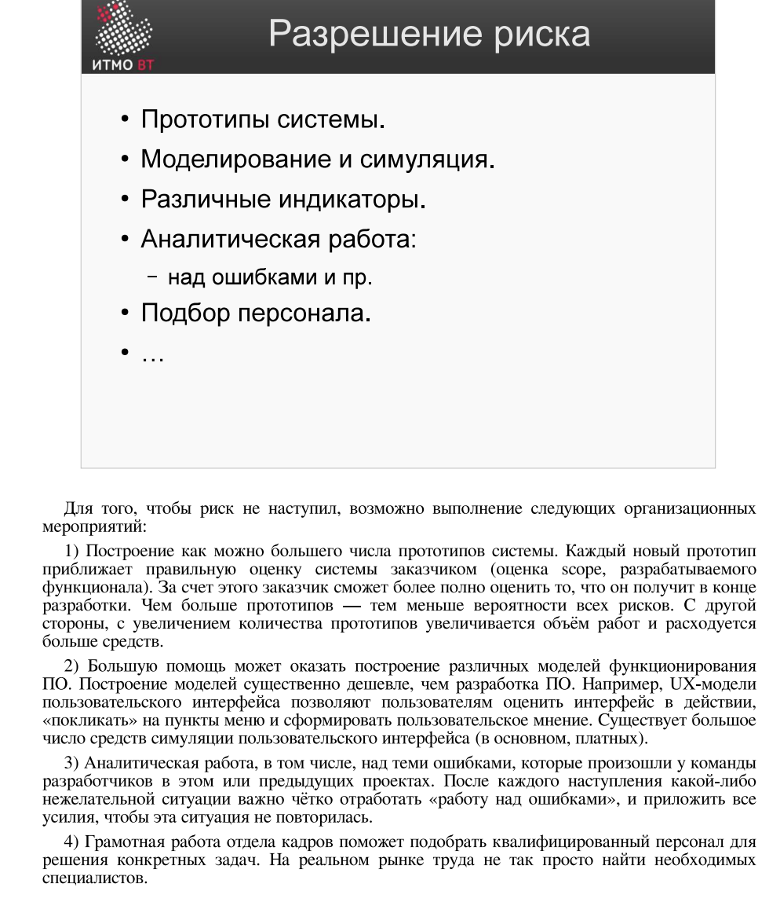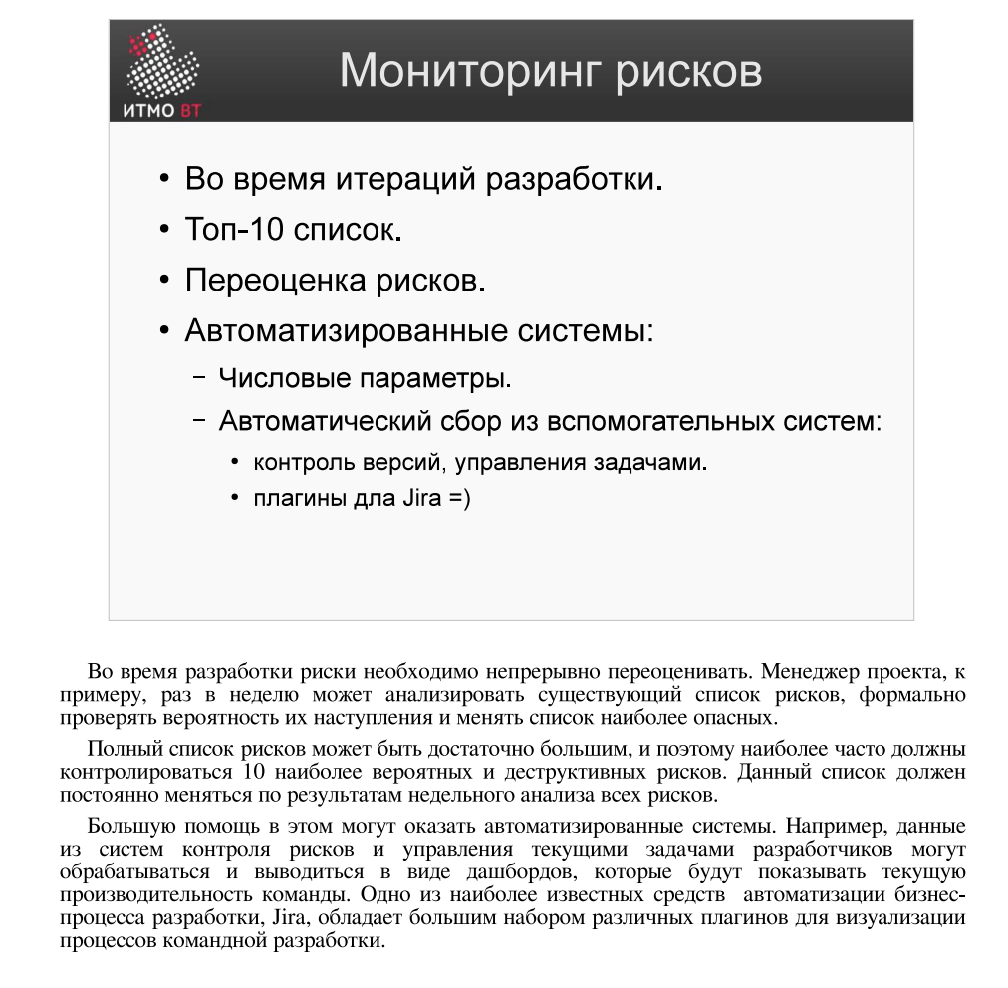111